ЗВІТ

про виконання лабораторної роботи № 4.7

«Обчислення суми ряду Тейлора

за допомогою ітераційних циклів та рекурентних

співвідношень»

з дисципліни

«Алгоритмізація та програмування»

студентки групи РІ-11

Пятницької Вікторії Володимирівни

**Мета роботи**

Навчитися створювати циклічні програми. Навчитися використовувати формати

виводу. Навчитися використовувати ітераційні цикли та рекурентні співвідношення для

обчислення суми ряду Тейлора.

**Умова завдання:**

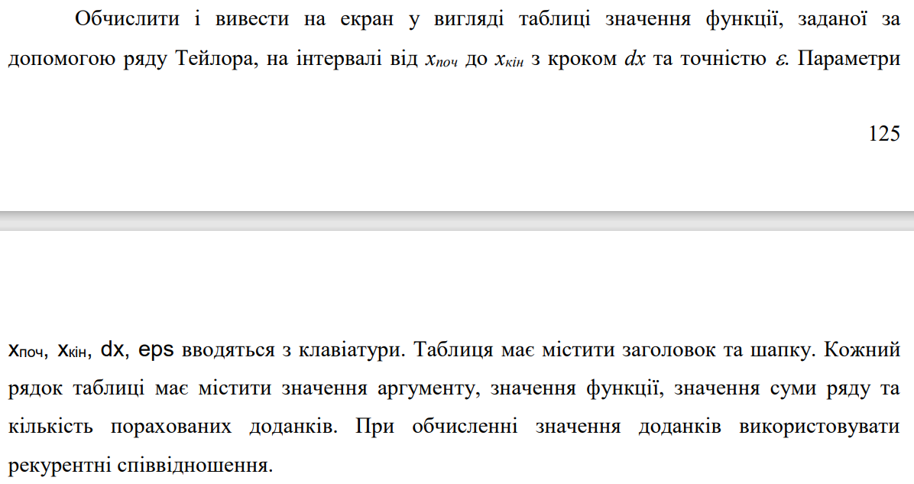

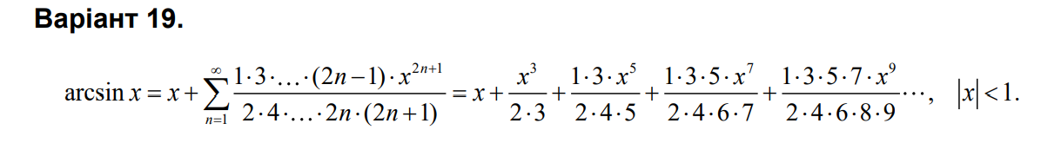

**Блок-схема алгоритму:**

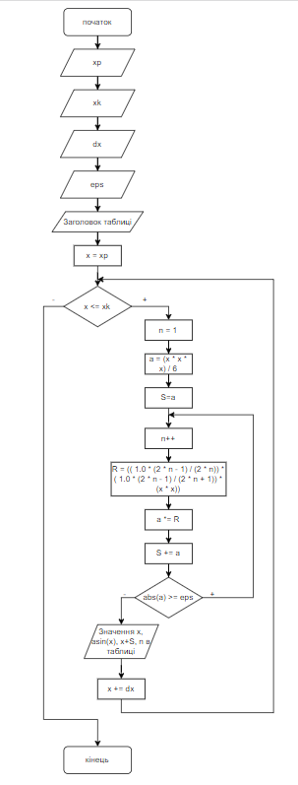

**UML-діаграма дії:**

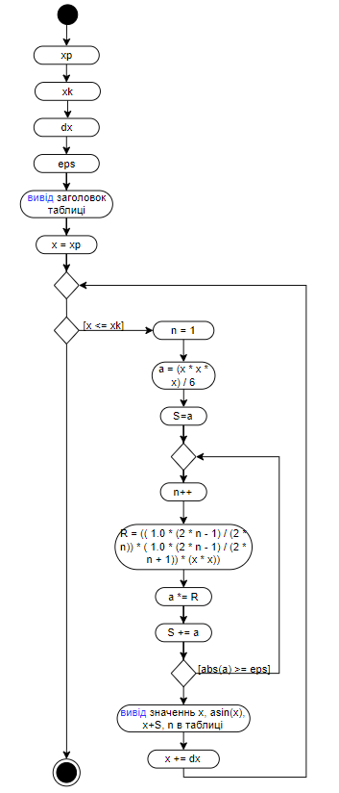

**Текст програми:**

#include <iostream>

#include <iomanip>

#include <cmath>

using namespace std;

int main()

{

double xp, xk, x, dx,eps , a = 0, R = 0, S = 0;

int n = 1;

cout << "xp = "; cin >> xp;

cout << "xk = "; cin >> xk;

cout << "dx = "; cin >> dx;

cout << "eps = "; cin >> eps;

cout << fixed;

cout << "-----------------------------------------" << endl;

cout << "|" << setw(5) << "x" << " |"

<< setw(10) <<"asin(x)" << " |"

<< setw(7) << "S" << " |"

<< setw(5) << "n" << " |"

<< endl;

cout << "-----------------------------------------" << endl;

x = xp;

while (x <= xk)

{

n = 1;

a = (x * x * x) / 6 ;

S = a;

do {

n++;

R = (( 1.0 * (2 * n - 1) / (2 * n)) * ( 1.0 * (2 * n - 1) / (2 * n + 1)) * (x * x)) ;

a *= R;

S += a;

} while (abs(a) >= eps);

cout << "|" << setw(7) << setprecision(2) << x << " |"

<< setw(10) << setprecision(5) << asin(x) << " |"

<< setw(10) << setprecision(5) << x+S << " |"

<< setw(5) << n << " |"

<< endl;

x += dx;

cout << "-----------------------------------------" << endl;

}

return 0;

}

**Посилання на git-репозиторій з проектом:**

**Висновки:**

Отже, виконавши цю лабораторну роботу я навчилася створювати циклічні програми, використовувати формати виводу, використовувати ітераційні цикли та рекурентні співвідношення для обчислення суми ряду Тейлора.